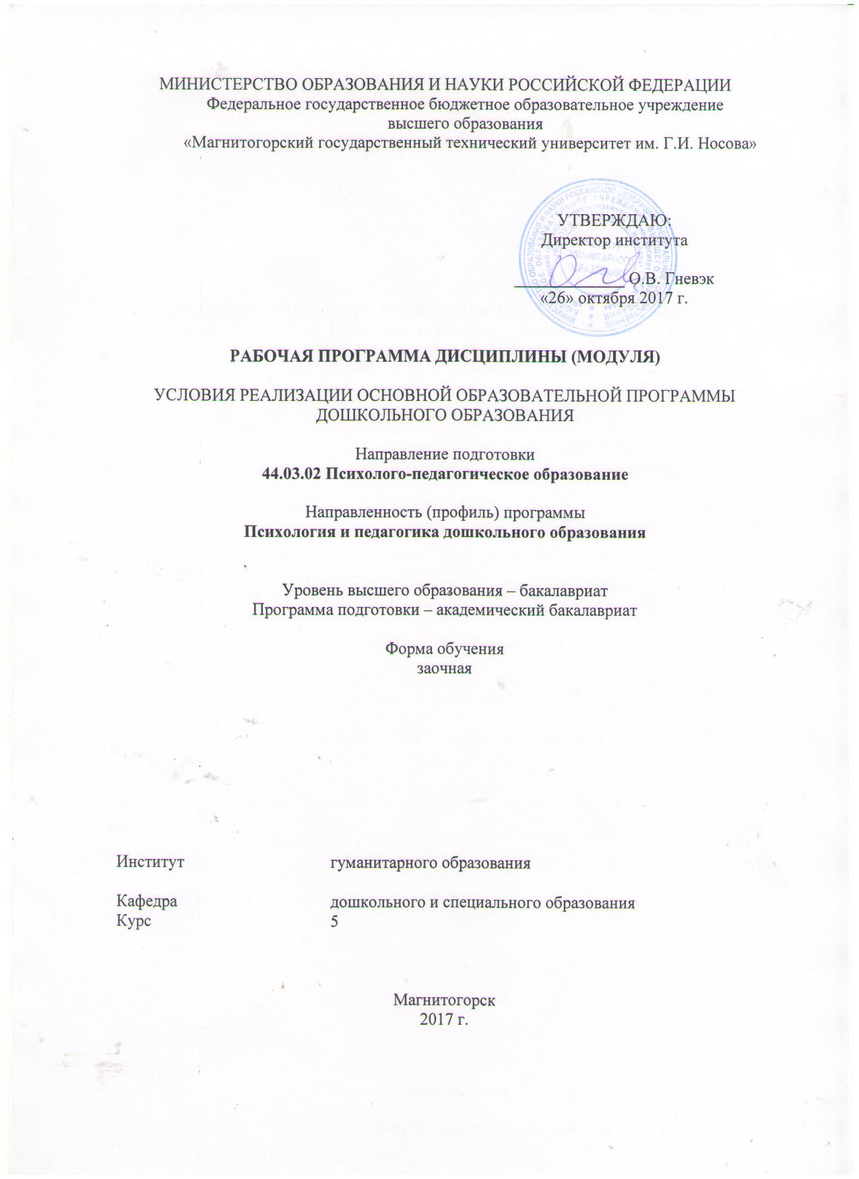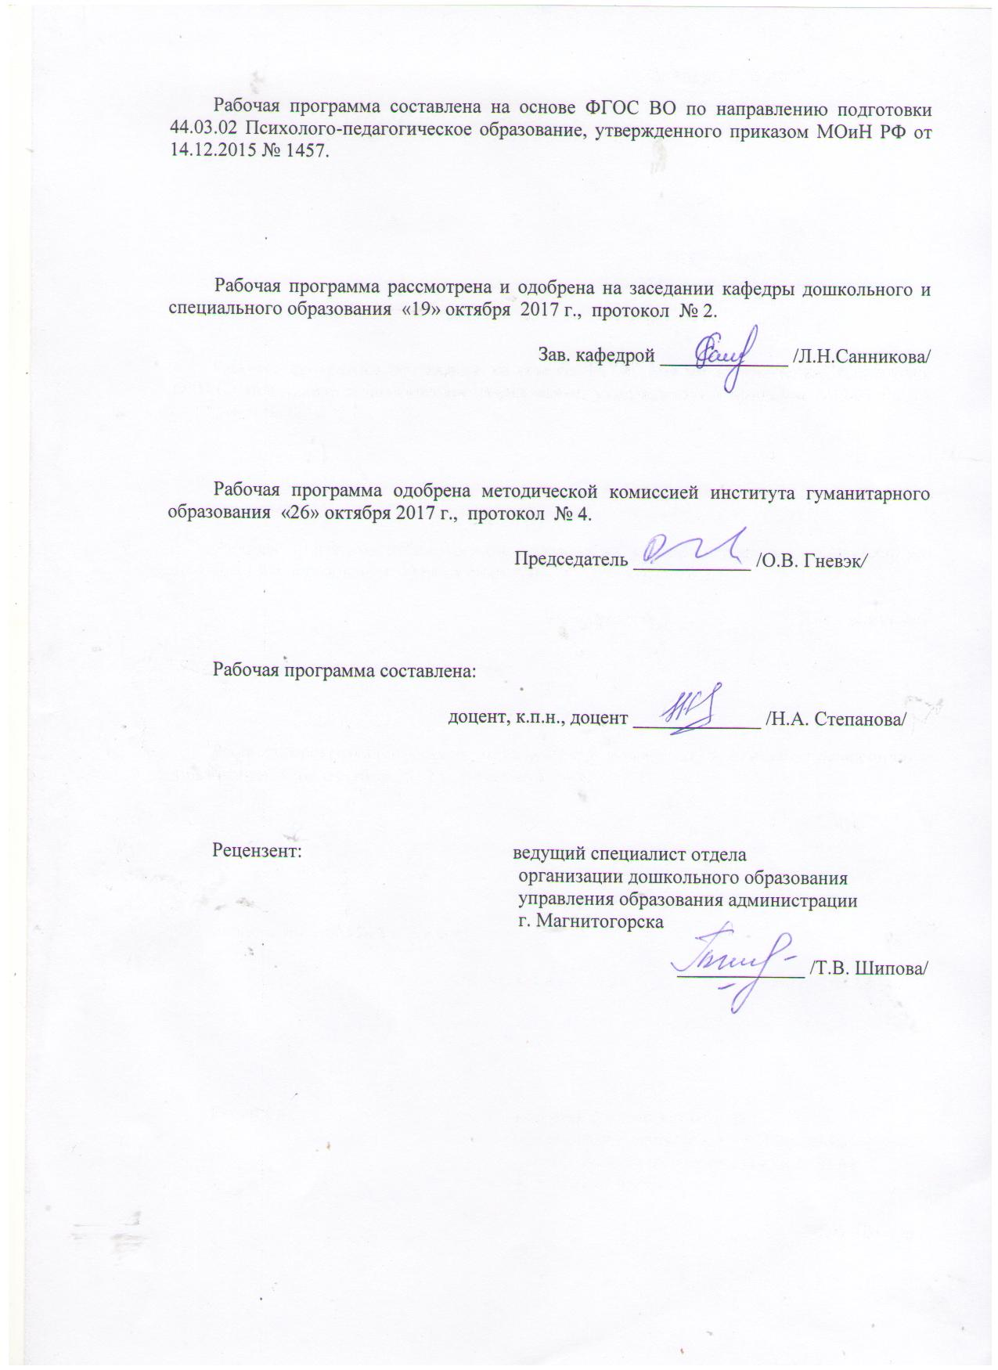

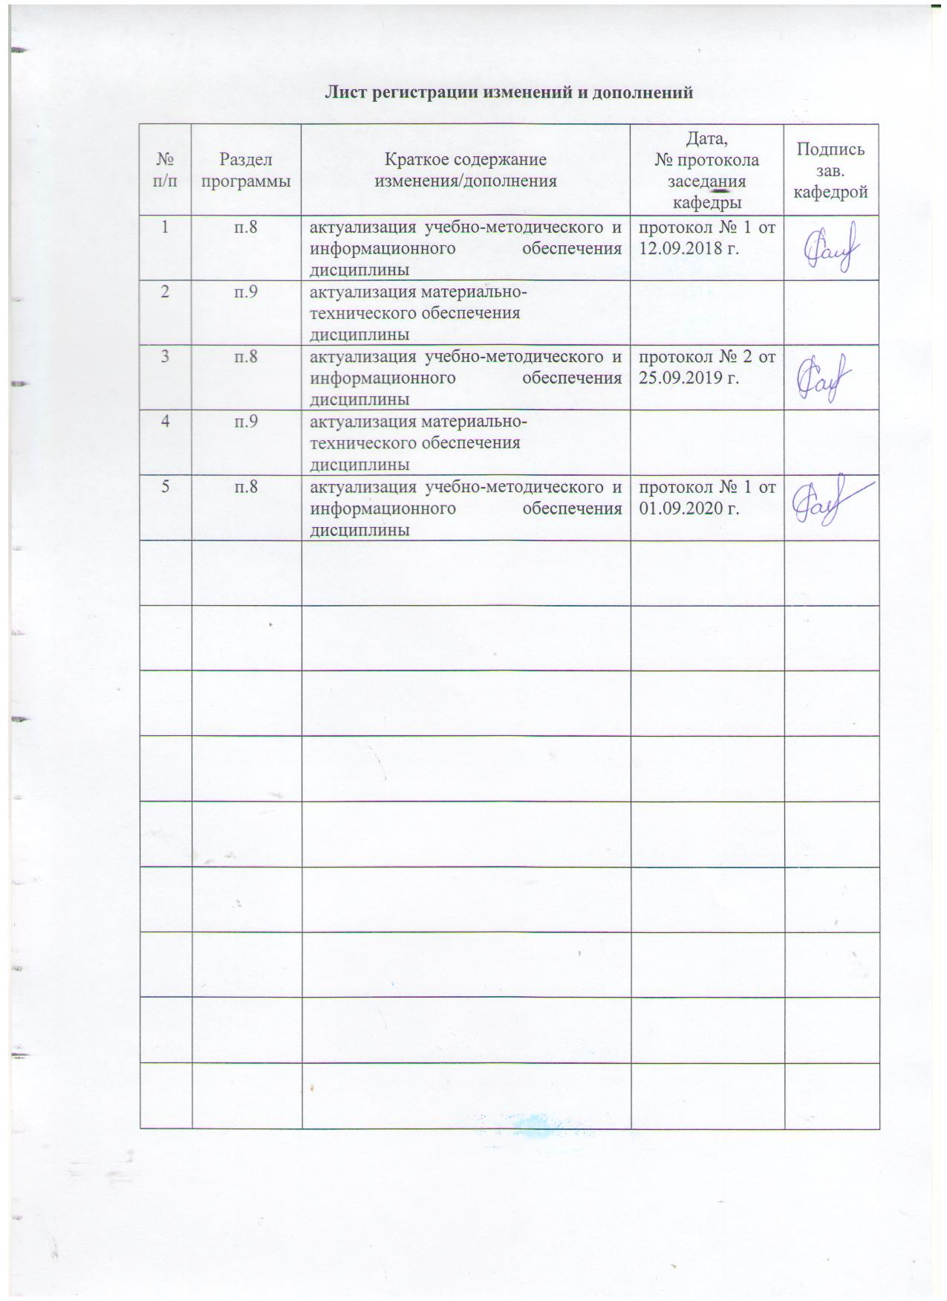

1. Цели освоения дисциплины
Целями освоения дисциплины «Условия реализации основной общеобразовательной программы дошкольного образования» являются: формирование готовности к осознанному применению в профессиональной деятельности условий реализации актуальных вариативных образовательных программ дошкольного образования с учетом современных нормативно-методологических основ.

2. Место дисциплины в структуре образовательной программы подготовки бакалавра.
Дисциплина «Условия реализации основной общеобразовательной программы дошкольного образования» является дисциплиной по выбору образовательной программы по направлению подготовки 44.03.02 «Психолого-педагогическое образование».
Для изучения дисциплины необходимы знания, умения, навыки, сформированные в результате изучения дисциплин «Образовательные программы», «Поликультурное образование», «Психолого-педагогическое взаимодействие субъектов образовательной среды», «Современная государственная образовательная политика», «Образовательные программы дошкольного образования», «Образовательные программы начальной школы».
Знания, умения, навыки, полученные при изучении данной дисциплины, будут необходимы при изучении дисциплин «Управление образовательным процессом в ДОО», «Проектирование пространственной среды в ДОУ», «Проектная деятельность в дошкольном образовании».

3 Компетенции обучающегося, формируемые в результате освоения
дисциплины (модуля) и планируемые результаты обучения
В результате освоения дисциплины «Условия реализации основной образовательной программы дошкольного образования» обучающийся должен обладать следующими компетенциями:

Структурный элемент  компетенции |  | Уровень освоения компетенций
 | ПК – 4 готовность обеспечивать соблюдение педагогических условий общения и развития дошкольников в образовательной организации
 | Знать | о современных педагогических условиях общения и развития дошкольников в образовательной организации
 | Уметь | обеспечивать соблюдение педагогических условий общения и развития дошкольников в образовательной организации
 | Владеть | современными технологиями общения и развития дошкольников в образовательной организации
ПК-2 - Готовность реализовывать профессиональные задачи образовательных, оздоровительных и коррекционно-развивающих программ
Знать |  | об образовательных, оздоровительных и коррекционно-развивающих программах
Уметь |  | применять современные образовательные, оздоровительные и коррекционно-развивающие программы
Владеть |  | навыками реализации профессиональных задач образовательных, оздоровительных и коррекционно-развивающих программ

4 Структура и содержание дисциплины (модуля)
Общая трудоемкость дисциплины составляет 3 зачетных единиц 108 акад. часов, в том числе:
– контактная работа – 12,3 акад. часов:
– аудиторная – 10 акад. часов;
– внеаудиторная – 2,3 акад. час;
– самостоятельная работа – 87 акад. час;
- подготовка к экзамену – 8,7 акад. часа.
Раздел/ тема  дисциплины | Курс | Аудиторная  контактная работа  (в акад. часах) |  |  | Самостоятельная работа (в акад. часах) | Вид самостоятельной  работы | Форма текущего контроля успеваемости и  промежуточной аттестации | Код и структурный  элемент  компетенции
Раздел/ тема  дисциплины | Курс | лекции | лаборат.  занятия | практич. занятия
1. Нормативно-правовые основы условий реализации основной образовательной программы дошкольного образования | 5 |  |  |  |  |  |  | ПК-4 – з  ПК-2 - з
1.1. Нормативно-правовые основы построения развивающей предметно-пространственной среды дошкольного образования | 5 |  |  | 2 | 12 | Составьте перечень основных документов современной нормативно-правовой базы условий реализации основной образовательной программы дошкольного образования | Проверка письменного задания на образовательном портале | ПК-4 – з  ПК-2 - з
1.2. Федеральный государственный образовательный стандарт дошкольного образования как нормативная основа условий реализации основной образовательной программы дошкольного образования | 5 |  |  |  | 12 | Проведите сравнительный анализ условий реализации ООП ДО и ООП НОО | Проверка письменного задания на образовательном портале | ПК-4 – з  ПК-2 - з
Итого по разделу | 5 |  |  | 2 | 24 | Подготовка к тестированию | Тестирование | ПК-4 – з  ПК-2 - з
2. Сущностная характеристика условий реализации примерных основных образовательных программ дошкольного образования | 5 |  |  |  |  |  |  | ПК-4 – зув  ПК-2 - зув
2.1 Примерные основные образовательные программы дошкольного образования |  |  |  |  | 10 | Провести статистику востребованности на практике примерных образовательных программ дошкольного образования | Проверка письменного задания на образовательном портале | ПК-4 – зув  ПК-2 - зув
2.2 Cтруктурный анализ примерных ООП ДОО |  |  |  | 2 | 10 | 1. Составить структуру примерной основной образовательной программы дошкольного образования  2.Подготовиться к семинарскому занятию №1 | 1. Проверка письменного задания на образовательном портале.  2. Проверка заданий на практическом занятии №1 | ПК-4 – зув  ПК-2 - зув
2.3 Требования к условиям реализации ООП ДОО |  |  |  | 2/2 | 11 | На основе «Методических рекомендаций ФГОС ДО по построению развивающей предметно-пространственной среды» разработать авторский проект построения игровой среды в ДОО  2.Подготовиться к семинарскому занятию №2 | 1. Проверка письменного задания на образовательном портале  2. Проверка заданий на практическом занятии №2 | ПК-4 – зув  ПК-2 - зув
Итого по разделу | 5 |  |  | 4/2 | 36 | Подготовка к тестированию | Тестирование | ПК-4 – зув  ПК-2 - зув
3. Характеристика условий реализации дополнительных образовательных программ дошкольного образования | 5 |  |  |  |  |  |  | ПК-4 – зув  ПК-2 - зув
3.1 Характеристика дополнительных образовательных программ дошкольного образования | 5 |  |  | 2 | 16 | Выполнить подборку дополнительных образовательных программ для дошкольников по пяти образовательным областям ФГОС ДО, заполнив таблицу «Классификация дополнительных ООП ДОО» | Проверка письменного задания на образовательном портале | ПК-4 – зув  ПК-2 - зув
3.2 Характеристика условий реализации дополнительных ОП ДО. | 5 |  |  | 2 | 16 | На основе таблицы таблицы «Классификация дополнительных ООП ДОО» выполнить сравнительный анализ условий реализации разнообразных дополнительных ОП ДО. | Проверка письменного задания на образовательном портале | ПК-4 – зув  ПК-2 - зув
Итого по разделу | 5 |  |  | 4 | 32 | Подготовка к тестированию | Тестирование | ПК-4 – зув  ПК-2 - зув
Итого по курсу | 5 |  |  | 10/2  И | 87 |  | Экзамен
Итого по дисциплине | 5 |  |  | 10/2  И | 87 |  | Экзамен

5. Образовательные и информационные технологии
В рамках дисциплины «Условия реализации основной образовательной программы дошкольного образования» планируется проведение как традиционных практических занятий: беседа по заранее определенным вопросам, выступления студентов по плану занятия; так и нетрадиционных: семинар-конкурс (защита проектов).
В связи с необходимостью постоянной актуализации нормативно-правовых документов, регламентирующих вопросы образования в рамках практических занятий, а также в процессе подготовки к ним задействуются интернет-ресурсы.

6 Учебно-методическое обеспечение самостоятельной работы обучающихся
Задания для самостоятельной работы:
Задание 1.1 Составьте перечень основных документов современной нормативно-правовой базы условий реализации основной образовательной программы дошкольного образования

Задание 1.2 Проведите сравнительный анализ условий реализации ООП ДО и ООП НОО

Задание 2.1 Провести статистику востребованности на практике примерных образовательных программ дошкольного образования

Задание 2.2 Составить структуру примерной основной образовательной программы дошкольного образования

Задание 2.3 На основе «Методических рекомендаций ФГОС ДО по построению развивающей предметно-пространственной среды» разработать авторский проект построения игровой среды в ДОО

Задание 3.1 Выполнить подборку дополнительных образовательных программ для дошкольников по пяти образовательным областям ФГОС ДО, заполнив таблицу «Классификация дополнительных ООП ДОО»
Таблица «Классификация дополнительных ООП ДОО»
п/п | Физическое развитие | Социально-личностное развитие | Познавательное развитие | Художественно –эстетическое развитие | Речевое развитие
1. | Название, авторы (ы), цель программы | Название, авторы (ы),  цель программы | Название, авторы (ы), цель программы | Название, авторы (ы), цель программы | Название, авторы (ы), цель программы
2.

Задание 3.2 На основе таблицы «Классификация дополнительных ООП ДОО» выполнить сравнительный анализ условий реализации в различных дополнительных ОП ДО

Перечень тем для подготовки к семинарским занятиям

Практическое занятие №1. Нормативно-правовые основы построения развивающей предметно-пространственной среды дошкольного образования
Вопросы для обсуждения:
1. Современная система образования.
2. Основы теории дошкольного образования.
3. Концепция развивающей среды (по В.А. Петровскому)
4. Закон РФ «Об образовании».
5. Характеристика «Порядка организации и осуществления образовательной деятельности по основным общеобразовательным программам - образовательным программам дошкольного образования».
6. Характеристика ФГОС ДО как нормативной основы построения ООП ДО:

Задания: 1. Изучите рекомендуемую литературу, подготовьтесь к беседе по плану.
- Составьте перечень основных документов современной нормативно-правовой базы условий реализации основной образовательной программы дошкольного образования.
- Составьте презентацию (15-20 слайдов) по одному перечня основных документов современной нормативно-правовой базы условий реализации ООП ДО.
Методика проведения: занятие проводится в форме обсуждения теоретических и практических вопросов темы.

Перечень рекомендуемой литературы:
- Турченко, В.И. Дошкольная педагогика [Электронный ресурс] / В.И.Турченко. – Изд-во: ФЛИНТА, 2013 г., 256 с. – Режим доступа: http://e.lanbook.com/books/element.php?pl1_id=13068. - ISBN 978-5-9765-0906-1
- http://минобрнауки.рф.
- http:// standart.edu.ru
- http://www.firo.ru/?page_id=11684

Семинарское занятие №2. Cтруктурный анализ примерных ООП ДОО

Вопросы для обсуждения:
- Структурное содержание Примерной ООП ДО.
- Характеристика целевого раздела в авторских примерных ОП ДО.
- Характеристика содержательного раздела в примерных ОП ДО.
- Характеристика организационного раздела в примерных ОП ДО.
- Дополнительный раздел в примерных ОП ДО: презентация ОП ДО.

Задание: заполнить таблицу «Структурный анализ примерных (авторских ОП ДО» (на основе «Навигатора образовательных программ дошкольного образования ФИРО» - http://www.firo.ru/?page_id=11684). Провести защиту организационного раздела одной из программ.

Критерии для сравнения | ОП «Дошколка.ру» | ОП «Диалог» | ОП «Золотой ключик»
Авторы ОП
Методологическая идея ОП
Краткое содержание Целевого раздела ОП
Краткое содержание Содержательного раздела
Краткое содержание Организационного раздела
Методика проведения: занятие проводится в форме обсуждения теоретических и практических вопросов темы.
Перечень рекомендуемой литературы:
- Принцип преемственности в развитии познавательных способностей детей [Электронный ресурс] : монография / [Е. Н. Ращикулина, Н. А. Степанова, Г. В. Ильина и др.] ; МГТУ. - Магнитогорск : МГТУ, 2017. - 1 электрон. опт. диск (CD-ROM). - Режим доступа: https://magtu.informsystema.ru/uploader/fileUpload?name=2735.pdf&show=dcatalogues/1/1132627/2735.pdf&view=true. - Макрообъект.
- Турченко, В.И. Дошкольная педагогика [Электронный ресурс] / В.И.Турченко. – Изд-во: ФЛИНТА, 2013 г., 256 с. – Режим доступа: http://e.lanbook.com/books/element.php?pl1_id=13068. - ISBN 978-5-9765-0906-1
- Чуракова, Р.Г. Региональные особенности управления содержанием дошкольного и общего образования: рекомендации по разработке основных образовательных программ. – М.: Просвещение, 2011.
- http://минобрнауки.рф.
- http:// standart.edu.ru
- http://www.firo.ru/?page_id=11684

Семинарское занятие №3. Требования к условиям реализации ООП ДОО

Вопросы для обсуждения:
- Общая характеристика условий реализации ООП ДОО.
- Требования к кадровым условиям реализации ООП ДОО.
- Требования к финансовым условиям реализации ООП ДОО.
- Требования к материально-техническим условиям реализации ООП ДОО.
- Требования к развивающей предметно-пространственной среде в условиях реализации ООП ДОО.

И Задание: Разработать проект развивающей предметно-пространственной среды в ДОО, используя требования к среде по ФГОС ДО
Методика проведения: занятие проводится в форме конкурса, котором студенты защищают свой авторский проект.

Перечень рекомендуемой литературы:
- Модульные технологии: проектирование и разработка образовательных программ [Электронный ресурс]: учебное пособие / О.Н. Олейникова, А.А. Муравьева, Ю.В. Коновалова, Е.В. Сартакова. - М.: Альфа-М: ИНФРА-М, 2010. - 256 с.: Режим доступа: http://znanium.com/bookread.php?book=185177. - ISBN 978-5-98281-197-4.
- Яковлева Н.Ф. Разработка индивидуально-ориентированных воспитательных и коррекционно-развивающих программ для социально дезадаптированных детей и подростков [Электронный ресурс] : учебное пособие / Н.Ф. Яковлева. — Электрон. дан. — Москва : ФЛИНТА, 2014. — 122 с. — Режим доступа: https://e.lanbook.com/book/48357
- Яковлева Н.Ф. Проектная деятельность в образовательном учреждении [Электронный ресурс]: учебное пособие / Н.Ф. Яковлева. - 2-е изд., стер. - М.: ФЛИНТА, 2014. - 144 с. - Режим доступа: http://e.lanbook.com/view/book/48342/. - ISBN 978-5-9765-1895-

Практические занятия №4. Характеристика дополнительных образовательных программ дошкольного образования
Вопросы для обсуждения:
1. Новое направление программно- методического обеспечения дошкольного образования.
2. Отечественные вариативные дополнительные программы и педагогические технологии в практике работы дошкольных учреждений.
3. Сущностная характеристика дополнительных образовательных программ дошкольного образования: определения, примеры («Наследие», «ТРИЗ», «Дружные ребята»).
Задание: 1. Изучите рекомендуемую литературу, подготовьтесь к беседе по плану.
Методика проведения: занятие проводится в форме обсуждения теоретических вопросов темы.

Перечень рекомендуемой литературы:
- Турченко, В.И. Дошкольная педагогика [Электронный ресурс] / В.И.Турченко. – Изд-во: ФЛИНТА, 2013 г., 256 с. – Режим доступа: http://e.lanbook.com/books/element.php?pl1_id=13068. - ISBN 978-5-9765-0906-1
- Чуракова, Р.Г. Региональные особенности управления содержанием дошкольного и общего образования [Текст]: рекомендации по разработке основных образовательных программ. – М.: Просвещение, 2011.
- http://минобрнауки.рф.
- http:// standart.edu.ru
- http://www.firo.ru/?page_id=11684

Практические занятия №5. Характеристика условий реализации дополнительных ОП ДО
Вопросы для обсуждения:
- Общая характеристика условий реализации дополнительных ОП ДО.
- Требования к кадровым условиям реализации дополнительных ОП ДО.
- Требования к финансовым условиям реализации дополнительных ОП ДО.
- Требования к материально-техническим условиям реализации дополнительных ОП ДО.
- Требования к развивающей предметно-пространственной среде в условиях реализации дополнительных ОП ДО.

Задание: 1. Изучите рекомендуемую литературу, подготовьтесь к беседе по плану.
2. Изучите одну из дополнительных ОП ДО. Разработайте проект условий реализации данной программы.

Методика проведения: занятие проводится в форме обсуждения теоретических и практических вопросов темы.

Перечень рекомендуемой литературы:
- Турченко, В.И. Дошкольная педагогика [Электронный ресурс] / В.И.Турченко. – Изд-во: ФЛИНТА, 2013 г., 256 с. – Режим доступа: http://e.lanbook.com/books/element.php?pl1_id=13068. - ISBN 978-5-9765-0906-1
- Чуракова, Р.Г. Региональные особенности управления содержанием дошкольного и общего образования [Текст]: рекомендации по разработке основных образовательных программ. – М.: Просвещение, 2011.
- http://минобрнауки.рф.
- http:// standart.edu.ru
- http://www.firo.ru/?page_id=11684

Тест к первому разделу
1. Федеральный государственный образовательный стандарт дошкольного образования – это…
а) документ, освещающий совокупность обязательных требований к образовательной программе дошкольного образования, требования к условиям ее реализации, требования к освоению программы
б) это специфический вариант государственного стандарта, где представлены две группы вместо трех групп требований, как для последующих уровней образования
в) требования к среде, требования к педагогам
г) нормы, обязательные для всех дошкольных учреждений

2. Когда Министерство образования и науки РФ утвердило Федеральный государственный образовательный стандарт дошкольного образования?
а) 2013 год
б) 2009 год
в) 2010 год
г) 2011 год

3. Какой документ заменил Типовое положение о дошкольном образовательном учреждении 2011 г.
а) новый вариант Типового положения;
б) никакой;
в) ФГОС;
г) Порядок организации и осуществления образовательной деятельности по основным общеобразовательным программам - образовательным программам дошкольного образования.

4. Соотнесите образовательные области в ФГОС и их задачи:
а. «Физическая развитие»
б. «Социально-коммуникативное развитие»
в. «Познавательное»
г. «Художественно-эстетическое»
д. «Речевое»
а) направлено на усвоение норм и ценностей, принятых в обществе, включая моральные и нравственные ценности; развитие общения и взаимодействия ребенка со взрослыми и сверстниками; становление самостоятельности, целенаправленности и саморегуляции собственных действий; развитие социального и эмоционального интеллекта, эмоциональной отзывчивости, сопереживания, формирование готовности к совместной деятельности со сверстниками, формирование уважительного отношения и чувства принадлежности к своей семье и к сообществу детей и взрослых в Организации; формирование позитивных установок к различным видам труда и творчества; формирование основ безопасного поведения в быту, социуме, природе.
б) предполагает развитие интересов детей, любознательности и познавательной мотивации; формирование познавательных действий, становление сознания; развитие воображения и творческой активности; формирование первичных представлений о себе, других людях, объектах окружающего мира, о свойствах и отношениях объектов окружающего мира (форме, цвете, размере, материале, звучании, ритме, темпе, количестве, числе, части и целом, пространстве и времени, движении и покое, причинах и следствиях и др.), о малой родине и Отечестве, представлений о социокультурных ценностях нашего народа, об отечественных традициях и праздниках, о планете Земля как общем доме людей, об особенностях ее природы, многообразии стран и народов мира.
в) включает владение речью как средством общения и культуры; обогащение активного словаря; развитие связной, грамматически правильной диалогической и монологической речи; развитие речевого творчества; развитие звуковой и интонационной культуры речи, фонематического слуха; знакомство с книжной культурой, детской литературой, понимание на слух текстов различных жанров детской литературы; формирование звуковой аналитико-синтетической активности как предпосылки обучения грамоте.
г) предполагает развитие предпосылок ценностно-смыслового восприятия и понимания произведений искусства (словесного, музыкального, изобразительного), мира природы; становление эстетического отношения к окружающему миру; формирование элементарных представлений о видах искусства; восприятие музыки, художественной литературы, фольклора; стимулирование сопереживания персонажам художественных произведений; реализацию самостоятельной творческой деятельности детей (изобразительной, конструктивно-модельной, музыкальной и др.).
д) включает приобретение опыта в следующих видах деятельности детей: двигательной, в том числе связанной с выполнением упражнений, направленных на развитие таких физических качеств, как координация и гибкость; способствующих правильному формированию опорно-двигательной системы организма, развитию равновесия, координации движения, крупной и мелкой моторики обеих рук, а также с правильным, не наносящем ущерба организму, выполнением основных движений (ходьба, бег, мягкие прыжки, повороты в обе стороны), формирование начальных представлений о некоторых видах спорта, овладение подвижными играми с правилами; становление целенаправленности и саморегуляции в двигательной сфере; становление ценностей здорового образа жизни, овладение его элементарными нормами и правилами (в питании, двигательном режиме, закаливании, при формировании полезных привычек и др.).

Тест к второму разделу
1. Образовательная программа – это:
а) основной документ, определяющий норму (образец) образования, как систему воспитания и обучения;
б) документ, отображающий систему условий, направленных на присвоение личности образованности;
в) документ, отображающий систему условий, направленных на присвоение личности воспитанности;
г) комплекс основных характеристик образования (объем, содержание, планируемые результаты), организационно-педагогических условий …, который представлен в виде учебного плана, календарного учебного графика, рабочих программ учебных предметов, курсов, дисциплин (модулей), иных компонентов, а также оценочных и методических материалов.

2. К основным разделам программы по ФГОС относятся:
а) целевой, содержательный, организационный;
б) пояснительная записка, организация режима пребывания детей в образовательном учреждении, содержание психолого-педагогической работы по освоению детьми ОО, содержание коррекционной работы, планируемые результаты освоения детьми Программы, система мониторинга достижения детьми планируемых результатов освоения Программы;
в) пояснительная записка, организация режима пребывания детей в образовательном учреждении, содержание психолого-педагогической работы; планируемые результаты освоения детьми Программы;
г) организация режима пребывания детей в образовательном учреждении, содержание психолого-педагогической работы по освоению детьми ОО, планируемые результаты освоения детьми Программы.

3. Целевые ориентиры Программы ДОО выступают основаниями:
а) оценки качества образования;
б) преемственности дошкольного и начального общего образования;
в) оценки как итогового, так и промежуточного уровня развития детей;
г) для аттестации педагогических кадров.

4. Основные требования к структуре образовательной программы дошкольного образования и ее объему в ФГОС(2013 г):
а) обязательная часть 60% и часть, формируемая участниками образовательных отношений 40%, пять образовательных областей, три раздела
б) обязательная часть 80% и часть, формируемая участниками образовательного процесса 20%, десять образовательных областей,
в) пояснительная записка, программа по возрастным группам

5. Коррекционно-развивающая программа представляет собой:
а) образовательную программу, адаптированную для обучения лиц с ограниченными возможностями здоровья с учетом особенностей их психофизического развития, индивидуальных возможностей и при необходимости обеспечивающая коррекцию нарушений развития и социальную адаптацию указанных лиц;
б) учебно-методическую документацию, определяющую рекомендуемые объем и содержание образования определенного уровня и (или) определенной направленности, планируемые результаты освоения образовательной программы, примерные условия образовательной деятельности, включая примерные расчеты нормативных затрат оказания государственных услуг по реализации образовательной программы;
в) документ, определяющий цель и содержание образования (воспитания), ориентированных на коррекцию и развитие личностных сфер ребенка, необходимых для достижения результатов обучения (воспитания), зафиксированных в ФГОС и разработанный в соответствии с индивидуальными особенностями и потребностями обучающегося;
г) обеспечение равного доступа к образованию для всех обучающихся с учетом разнообразия особых образовательных потребностей и индивидуальных возможностей.

Тест к третьему разделу

1. Дополнительные образовательные программы – это программы:
а) объединяющие все и вся;
б) освещающие все 4 направления развития ребенка;
в) освещающие 3 направления развития ребенка;
г) освещающие 1-2 направления развития ребенка.

2. Какие из примерных основных общеобразовательных программ дошкольного образования были разработаны в соответствии с ФГОС ДО?
а) «Программа воспитания и обучения в детском саду»
б) «Детство», «Истоки», « От рождения до школы», «Успех»
в)» Школа 2100»
г) « Из детства в отрочество»

3. Выберите перечень дополнительных ОП ДО по ФГОС:
а) «Развитие», «Детство», «Радуга»;
б) «Успех», ««Детство», «От рождения до школы»;
в) «Перспективная школа», «Школа 2100», «Планета знаний»;
г) «Открой себя», «Цветные ладошки», «Я и мое здоровье».

4. Выберите перечень оздоровительных программ ДОО по ФГОС:
а) «Развитие», «Детство», «Радуга»;
б) «Успех», ««Детство», «От рождения до школы»;
в) «Перспективная школа», «Школа 2100», «Планета знаний»;
г) «Здоровье», «Я и мое здоровье», Здоровый дошкольник».

7 Оценочные средства для проведения промежуточной аттестации

а) Планируемые результаты обучения и оценочные средства для проведения промежуточной аттестации:

Структурный элемент  компетенции | Планируемые результаты обучения | Оценочные средства
ПК-4 готовность обеспечивать соблюдение педагогических условий общения и развития дошкольников в образовательной организации
Знать | о современных педагогических условиях общения и развития дошкольников в образовательной организации | Вопросы к экзамену:  1. Федеральный государственный образовательный стандарт дошкольного образования: требования к условиям реализации ООП.  2. Характеристика дополнительных программ дошкольного образования.  3. Сущностная характеристика примерных основных образовательных программ ДОУ.  Тестовые задания:  1. Образовательная программа – это:  а) основной документ, определяющий норму (образец) образования, как систему воспитания и обучения;  б) документ, отображающий систему условий, направленных на присвоение личности образованности;  в) документ, отображающий систему условий, направленных на присвоение личности воспитанности;  г) комплекс основных характеристик образования (объем, содержание, планируемые результаты), организационно-педагогических условий …, который представлен в виде учебного плана, календарного учебного графика, рабочих программ учебных предметов, курсов, дисциплин (модулей), иных компонентов, а также оценочных и методических материалов.  2. К основным разделам программы по ФГОС относятся:  а) целевой, содержательный, организационный;  б) пояснительная записка, организация режима пребывания детей в образовательном учреждении, содержание психолого-педагогической работы по освоению детьми ОО, содержание коррекционной работы, планируемые результаты освоения детьми Программы, система мониторинга достижения детьми планируемых результатов освоения Программы;  в) пояснительная записка, организация режима пребывания детей в образовательном учреждении, содержание психолого-педагогической работы; планируемые результаты освоения детьми Программы;  г) организация режима пребывания детей в образовательном учреждении, содержание психолого-педагогической работы по освоению детьми ОО, планируемые результаты освоения детьми Программы.
Уметь | обеспечивать соблюдение педагогических условий общения и развития дошкольников в образовательной организации | Практические задания  Задание 1. Составьте перечень основных документов современной нормативно-правовой базы условий реализации основной образовательной программы дошкольного образования  Задание 2. Проведите сравнительный анализ условий реализации ООП ДО и ООП НОО
Владеть | современными технологиями общения и развития дошкольников в образовательной организации | Практические вопросы к экзамену  Задание 1. Составить модель на тему «Педагогические условия и средства развития дошкольников, рекомендованные ФГОС ДО».  Задание 2. На основе «Методических рекомендаций ФГОС ДО по построению развивающей предметно-пространственной среды» разработать авторский проект построения игровой среды в ДОО
ПК-2 - Готовность реализовывать профессиональные задачи образовательных, оздоровительных и коррекционно-развивающих программ
Знать | об образовательных, оздоровительных и коррекционно-развивающих программах | Вопросы к экзамену:  - Структура ООП ДОО (ФГОС).  - Психолого-педагогические основы построения ООП ДОО.  - Требования ФГОС ДО к развивающей предметно-пространственной среде.  Тестовые задания:  1. Какой уровень проектирования в образовании предполагает составление алгоритмов действий, дидактических средств, программных продуктов, графиков учебного процесса, методических рекомендаций, разработку учебных тем, сценариев проведения праздников:  а) концептуальный уровень;  б) содержательный уровень;  в) технологический;  г) процессуальный.  2. Исключите лишнее из перечня результатов проектной деятельности педагога и специалистов ДОУ:  а) план-конспект образовательной работы;  б) проект организации праздника, утренника в ДОУ;  в) проект образовательного взаимодействия с семьями воспитанников;  г) проект внедрения инноваций в ДОУ.
Уметь | применять современные образовательные, оздоровительные и коррекционно-развивающие программы | Практические задания  - Заполнить таблицу «Классификация дополнительных ООП ДОО»  - Выполнить сравнительный анализ условий реализации в различных дополнительных ОП ДО.
Владеть | навыками реализации профессиональных задач образовательных, оздоровительных и коррекционно-развивающих программ | Практические вопросы к экзамену:  - Составить модель развивающей предметно-пространственной среды, используя требования к построению среды ФГОС ДО.  - Апробировать на практике в ДОО авторскую модель развивающей предметно-пространственной среды, используя требования к построению среды ФГОС

б) Порядок проведения промежуточной аттестации, показатели и критерии оценивания:
Промежуточная аттестация по дисциплине «Условия реализации основной образовательной программы дошкольного образования» проводится в форме экзамена. На итоговую оценку влияет качество выполнения практических заданий на образовательном портале и выполнение тестовых заданий по каждому разделу и итогового теста. Оценка выставляется по положениям рейтинга, определенных по СМКОД кафедры. Дополнительно обучающийся может ответить на вопросы в устной форме.
Экзамен по данной дисциплине проводится в устной форме по экзаменационным билетам, каждый из которых включает 2 теоретических вопроса и одно практическое задание.

Перечень вопросов к экзамену по всему курсу:

ТЕОРЕТИЧЕСКИЕ ВОПРОСЫ:
- Дошкольное образование – уровень основного общего образования.
- Федеральный государственный образовательный стандарт дошкольного образования: структура и основные положения документа.
- Порядок организации и осуществления образовательной деятельности по основным общеобразовательным программам – образовательным программам дошкольного образования: структура и основные положения документа.
- Характеристика примерных основных общеобразовательных программ дошкольного образования («Успех», «Радуга» и др.).
- Характеристика предметных требований к результатам освоения образовательных программ начального общего образования.
- Сущностная характеристика парциальных образовательных программ ДОУ.
- Характеристика дополнительных программ дошкольного образования.
- Структура КРП в дошкольном образовании.
- Разработка коррекционно-развивающих программ в дошкольном образовании
- Психолого-педагогические основы построения ООП ДОО.
- Оздоровительные программы в дошкольном образовании.
- Федеральный государственный образовательный стандарт дошкольного образования: требования к структуре ООП, ее объему.
- Федеральный государственный образовательный стандарт дошкольного образования: требования к условиям реализации ООП.
- Федеральный государственный образовательный стандарт дошкольного образования: требования к результатам освоения ООП.
- Структура ООП ДО (ФГОС).
- Содержательная характеристика образовательной области «Социально-коммуникативное развитие» (ФГОС ДО).
- Содержательная характеристика предметной области «Художественно- эстетическое развитие» (ФГОС ДО).
- Содержательная характеристика предметной области «Физическое развитие» (ФГОС ДО).
- Дошкольное образование в системе непрерывного образования.
- Основные задачи ФГОС дошкольного образования.
- Структура ФГОС дошкольного образования.
- Содержательная характеристика вариативной части ООП ДО, формируемой участниками образовательных отношений.
- Требования ФГОС ДО к развивающей предметно-пространственной среде.
- Основные виды деятельности для детей дошкольного возраста (3 года - 8 лет), рекомендованные ФГОС ДО.

ПРАКТИЧЕСКИЕ ЗАДАНИЯ:
- Составьте перечень основных документов современной нормативно-правовой базы условий реализации основной образовательной программы дошкольного образования.
- Проведите сравнительный анализ условий реализации ООП ДО и ООП НОО.
- Провести статистику востребованности на практике примерных образовательных программ дошкольного образования.
- Составить структуру примерной основной образовательной программы дошкольного образования.
- На основе «Методических рекомендаций ФГОС ДО по построению развивающей предметно-пространственной среды» разработать авторский проект построения игровой среды в ДОО.
- Составить модель на тему «Педагогические условия и средства развития дошкольников, рекомендованные ФГОС ДО».
- Представьте пакет диагностических методик (3-5) по изучению одной из пяти образовательных областей ФГОС дошкольного образования.
- Составить примерный план построения вариативной части ООП ДО, формируемой участниками образовательных отношений.
- Проведите сравнительный анализ образовательных областей ФГОС дошкольного образования.
- Составьте портрет выпускника ДОУ на основе целевых ориентиров ФГОС на этапе завершения дошкольного возраста.
- Сформулируйте пять предложений по совершенствованию системы дошкольного образования в России.
- Составьте перечень основных документов современной нормативно-правовой базы дошкольного образования.
- Составить модель развивающей предметно-пространственной среды, используя требования к построению среды ФГОС ДО.

- Выполнить подборку парциальных образовательных программ для дошкольников по пяти образовательным областям ФГОС ДО, заполнив следующую таблицу «Классификация парциальных ООП ДОО»:
п/п | Физическое развитие | Социально-личностное развитие | Познавательное развитие | Художественно –эстетическое развитие | Речевое развитие
1.
2.

- Составить классификацию вариативных ООП дошкольного образования (ФГОС) на основе заполнения таблицы:
п/н | Примерные ООП ДО | Парциальные ОП ДО
1.
2.
3.

- Выполнить сравнительный анализ условий реализации в различных дополнительных ОП ДО.

Методические рекомендации по подготовке к экзамену:
При подготовке к экзамену необходимо воспользоваться материалами лекций, семинарских занятий, а также материалами, накопленными в ходе самостоятельной работы по дисциплине. Устный опрос проводится индивидуально, каждому студенту задается не менее трех вопросов из разных разделов. Если по какому-то из разделов дисциплины при ответе студент испытывает затруднения, то количество вопросов может увеличиться с целью объективной оценки знаний (умений, навыков) студента. Ответы должны быть четкими, логичными; в случае использования при ответе материалов самостоятельной подготовки необходимо называть автора той точки зрения, которая транслируется в ходе ответа.

Критерии оценки знаний и умений студентов для сдачи экзамена по дисциплине:
«5» - глубокое и целостное видение проблемы, исходя из анализа причинно-следственных связей; аргументированность, доказательность рассуждений при освещении вопроса; умение устанавливать межпредметные связи и приводить примеры на практике;
«4» - видение проблемы на основе сравнительного анализа различных подходов к ней при недостаточно выраженной собственной точке зрения, недостаточная аргументированность и доказательность рассуждений при раскрытии вопроса; поверхностное установление межпредметных связей и связей с практикой;
«3» - видение проблемы на основе описания имеющихся по ней данных, при этом собственная точка зрения отсутствует; отсутствие аргументированности и доказательности рассуждений при раскрытии вопроса; отсутствие умения устанавливать межпредметные связи и приводить примеры из практики;
«2» - видение проблемы отсутствует; отсутствие аргументированности и доказательности рассуждений при раскрытии вопроса; отсутствие умения устанавливать межпредметные связи и приводить примеры из практики.

8. Учебно-методическое и информационное обеспечение дисциплины (модуля):
а) Основная литература:
1 Аверьянова, Т. А. Управление системами образования : учебно-методическое пособие / Т. А. Аверьянова ; МГТУ. - Магнитогорск : МГТУ, 2017. - 91 c. - URL: https://magtu.informsystema.ru/uploader/fileUpload?name=2702.pdf&show=dcatalogues/1/1131709/2702.pdf&view=true (дата обращения: 25.09.2020). - Макрообъект. - Текст : электронный. - Имеется печатный аналог.
2 Юревич, С. Н. Современные проблемы управления дошкольным образованием: формирование инновационно-творческой компетентности педагогов ДОО : монография / С. Н. Юревич, Л. Н. Санникова, Н. И. Левшина ; Магнитогорский гос. технический ун-т им. Г. И. Носова. - Магнитогорск : МГТУ им. Г. И. Носова, 2019. - 1 CD-ROM. - ISBN 978-5-9967-1655-5. - Загл. с титул. экрана. - URL : https://magtu.informsystema.ru/uploader/fileUpload?name=4095.pdf&show=dcatalogues/1/1533895/4095.pdf&view=true (дата обращения: 25.09.2020). - Макрообъект. - Текст : электронный. - Сведения доступны также на CD-ROM.
3. Юревич, С. Н. Современные проблемы управления дошкольным образованием: формирование профессиональной компетентности педагогов ДОО : монография / С. Н. Юревич, Л. Н. Санникова, Н. И. Левшина ; МГТУ. - Магнитогорск : МГТУ, 2017. - 1 электрон. опт. диск (CD-ROM). - Загл. с титул. экрана. - URL: https://magtu.informsystema.ru/uploader/fileUpload?name=2746.pdf&show=dcatalogues/1/1132698/2746.pdf&view=true (дата обращения: 25.09.2020). - Макрообъект. - Текст : электронный. - Сведения доступны также на CD-ROM.

б) Дополнительная литература:
1. Исаева, И. Ю. Технология разработки программы развития образовательного учреждения : учебно-методическое пособие / И. Ю. Исаева ; МГТУ. - Магнитогорск : МГТУ, 2016. - 1 электрон. опт. диск (CD-ROM). - Загл. с титул. экрана. - URL: https://magtu.informsystema.ru/uploader/fileUpload?name=2928.pdf&show=dcatalogues/1/1134567/2928.pdf&view=true (дата обращения: 25.09.2020). - Макрообъект. - Текст : электронный. - Сведения доступны также на CD-ROM.
2. Пустовойтова, О. В. Проектная деятельность : учебное пособие [для вузов] / О. В. Пустовойтова ; МГТУ. - Магнитогорск : МГТУ, 2019. - 1 электрон. опт. диск (CD-ROM). - Загл. с титул. экрана. - URL: https://magtu.informsystema.ru/uploader/fileUpload?name=3796.pdf&show=dcatalogues/1/1527951/3796.pdf&view=true (дата обращения: 25.09.2020). - Макрообъект. - ISBN 978-5-9967-1583-1. - Текст : электронный. - Сведения доступны также на CD-ROM.
3. Степанова, Н. А. Теория и практика реализации преемственности в образовании : учебно-методическое пособие / Н. А. Степанова, Е. Н. Ращикулина ; МГТУ. - Магнитогорск : МГТУ, 2018. - 1 электрон. опт. диск (CD-ROM). - Загл. с титул. экрана. - URL: https://magtu.informsystema.ru/uploader/fileUpload?name=3521.pdf&show=dcatalogues/1/1514339/3521.pdf&view=true (дата обращения: 25.09.2020). - Макрообъект. - Текст : электронный. - ISBN 978-5-9967-1118-5. - Сведения доступны также на CD-ROM.
в)Методические указания:
1. Санникова Л.Н., Левшина Н.И. Промежуточная аттестация: система мониторинга качества образовательной деятельности обучающихся: методические рекомендации для обучающихся – Магнитогорск: Изд-во Магнитогорск. гос. техн. университета им. Г.И. Носова, 2019. -18 с. (25 шт. в библиотеке МГТУ).
г)Программное обеспечение иИнтернет-ресурсы:
Наименование ПО | № договора | Срок действия лицензии
MS Windows 7 | Д-1227 от 08.10.2018  Д-757-17 от 27.06.2017 Д-593-16 от 20.05.2016 | 11.10.2021  27.07.2018  20.05.2017
MS Office 2007 | № 135 от 17.09.2007 | бессрочно
FAR Manager | свободно распространяемое | бессрочно
7Zip | свободно распространяемое | бессрочно

Профессиональные базы данных и информационные справочные системы
Название курса | Ссылка
Национальная информационно-аналитическая система – Российский индекс научного цитирования (РИНЦ) | URL: https://elibrary.ru/project_risc.asp
Поисковая система Академия Google (Google Scholar) | URL: https://scholar.google.ru/
Информационная система - Единое окно доступа к информационным ресурсам | URL: http://window.edu.ru/
Электронные ресурсы библиотеки МГТУ им. Г.И. Носова | http://magtu.ru:8085/marcweb2/Default.asp
Российская Государственная библиотека. Каталоги | https://www.rsl.ru/ru/4readers/catalogues/
Университетская информационная система РОССИЯ | https://uisrussia.msu.ru
Международная реферативная и полнотекстовая справочная база данных научных изданий «Scopus» | http://scopus.com
Международная база полнотекстовых журналов Springer Journals | http://link.springer.com/
Международная база справочных изданий по всем отраслям знаний SpringerReference | http://www.springer.com/references
Электронная база периодических изданий East View Information Services, ООО «ИВИС» | https://dlib.eastview.com/
Международная наукометрическая реферативная и полнотекстовая база данных научных изданий «Web of science» | http://webofscience.com

9. Материально-техническое обеспечение дисциплины.
Тип и название аудитории | Оснащение аудитории
Учебные аудитории для проведения практических занятий, групповых и индивидуальных консультаций, текущего контроля и промежуточной аттестации | Доска, мультимедийный проектор, экран
Помещения для самостоятельной работы обучающихся | Персональные компьютеры с пакетом MS Office, выходом в Интернет и с доступом в электронную информационно-образовательную среду университета
Помещение для хранения и профилактического обслуживания учебного оборудования | Шкафы для хранения учебно-методической документации, учебного оборудования и учебно-наглядных пособий.

